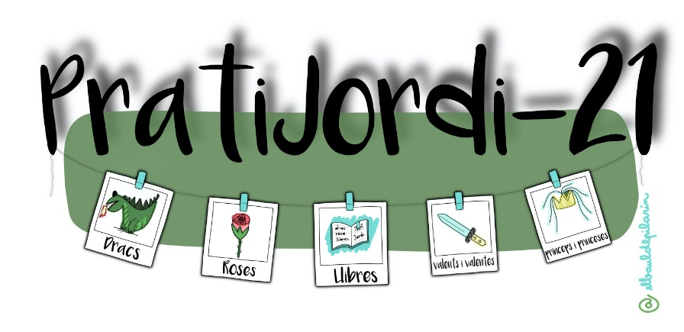

EL TÍTOL DEL CONTE AMAGAT ÉS

ŠŠ ŠŠŠŠŠŠŠŠ ŠŠ ŠŠŠŠ

ŠŠŠŠŠ ŠŠŠ ŠŠŠŠ

